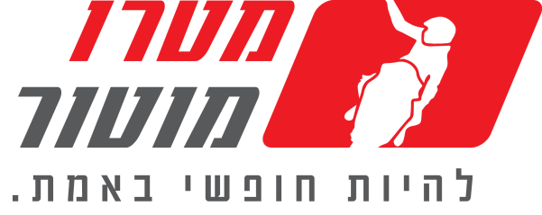

Metro Family Ride

מטרו משיקה את דגמי המוטוקרוס 2019
באירוע ערב לכל המשפחה בווינגייט

לטובת האירוע המיוחד, יואר מסלול המוטוקרוס בווינגייט

מטרו מוטור, יבואנית ימאהה וקוואסאקי לישראל, מזמינה את קהל חובבי הספורט המוטורי ומשפחותיהם ל-Metro family ride, אירוע מוטוקרוס קיצי קריר ונעים לכל המשפחה במסלול המוטוקרוס בווינגייט.

Metro family ride, יתקיים ב-23 באוגוסט, בשעות הערביים והערב הנוחים במסלול המוטוקרוס הלאומי בווינגייט ובו יושקו דגמי 2019 של אופנועי המוטוקרוס של Yamaha ו-Kawsaki, כולל דגם הילדים החדש ה-YZ65.

האירוע שימשך אל תוך הערב ולטובתנו יואר מסלול המוטוקרוס בווינגייט, יציע חוויה מוטורית לכל המשפחה – החל מרכיבת ערב פתוחה לרוכבי הספורט המוטורי בישראל והתנסות של רוכבי מוטוקרוס צעירים ב-YZ65 החדש וכלה במוזיקה, אוכל ושתייה מפנקים, צעצועים מתנפחים לזאטוטים וכמובן צפייה של כל המשפחה ברכיבת המסלול הצבעונית.

הכניסה ל-Metro family ride היא ללא תשלום.

הרכיבה במסגרת האירוע פתוחה לכלל רוכבי הספורט המוטורי בישראל ולרוכבי כל המותגים, עם כלי ורישיון ספורט מוטורי בתוקף.

Metro Family ride
23.8, 17:00-22:00, מסלול המוטוקרוס במכון ווינגייט

